Sergid Bazan Muñoz
Actividad integradora
Tecnología
1/3/16

1era tarea gestores de correo

Para mi según lo que lei y lo que investigue acerca de un gestor de texto es todo aquel programa que facilite el manejo, uso y redacción de correos electrónicos sin necesidad de navegador (pero si de internet).
Hay varios gestores de correo algunos muy básicos y otros muy complejos pero que son muy útiles al momento de administrar los correos para mayor orden, también vi que son muy útiles al momento de tener compañías o negocios ya que son muy útiles para estos casos.

4 ejemplos de gestores de correos:
Evolution:
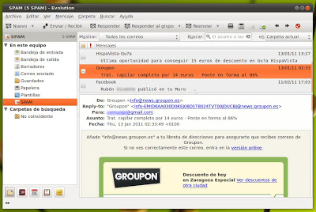
Programa muy completo que incluye gestor de correo, agenda, calendario, notas y gestor de tareas. Te puede servir como agenda donde apuntar tus citas, apuntes, lista de teléfonos, y por supuesto para enviar, recibir y organizar tus e-mails. Ofrece una compatibilidad perfecta con el escritorio Gnome.
Para añadir cuentas de correo ve a Editar > Preferencias > Cuentas de correo. Ahi podrás añadir las cuentas que quieras y configurar cómo quieres que se comporten. Admite protocolos POP, IMAP, SMTP, SendMail, Microsoft Exchange, Hula, noticias Uneset, GroupWise y algunos más.

Clawsmail:
Se trata de un gestor de correo que tiene un comportamiento estupendo, pero que sobre todo destaca por su sobriedad. Es muy espartano en su diseño y concepto, sin concesiones a un cuidado diseño. Sin embargo tiene algunas opciones muy interesantes a la hora de configurar el correo, sobre todo en el aspecto de los filtros que podemos ajustar muy bien y un rendimiento bastante aceptable.
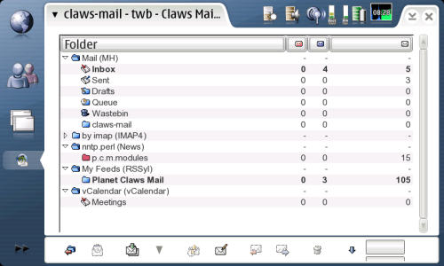

Kmail:
KMail es un cliente de correo electrónico creado por el proyecto KDE para ser el cliente por defecto de este escritorio. Forma parte de la suite Kontact, que contiene otros programas como KOrganizer, KAddressBook y Akregator.
Implementa las principales características de los clientes de correo como soporte para múltiples cuentas, diversos filtros de correo, cifrado, plantillas, etc… Además, se integra perfectamente con otras aplicaciones de KDE, en concreto con los programas KOrganizer, para gestionar calendarios, citas y tareas, y KAddressBook, para gestionar la libreta de direcciones.
thunderbird
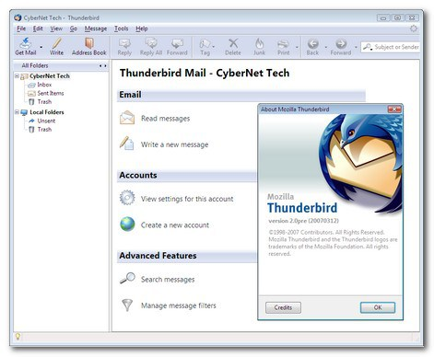
“Thunderbird (anteriormente Minotaur) es un cliente de correo electrónico con el inconfundible sello de calidad de la fundación Mozilla. Permite personalizar carpetas y correos de forma fácil, configurar la cuenta de correo y proporcionar fiabilidad y seguridad. En funcionalidad están las características más comunes y demandadas para estas aplicaciones, mejoradas sobre todo con el lanzamiento de Thunderbird 2 y sus actualizaciones.”

Actividad 2 no entregada
Actividad 3 que es es una lista de correo
Según lo que entendí una lista de correo es cuando en cualquier gestor de correo seleccionas dos o mas usuarios para mandar correo, por ejemplo si quieres mandar una invitación a una fiesta haces una lista de correo y se la envías a las personas que quieras.}
Como hacer una lista de correo:
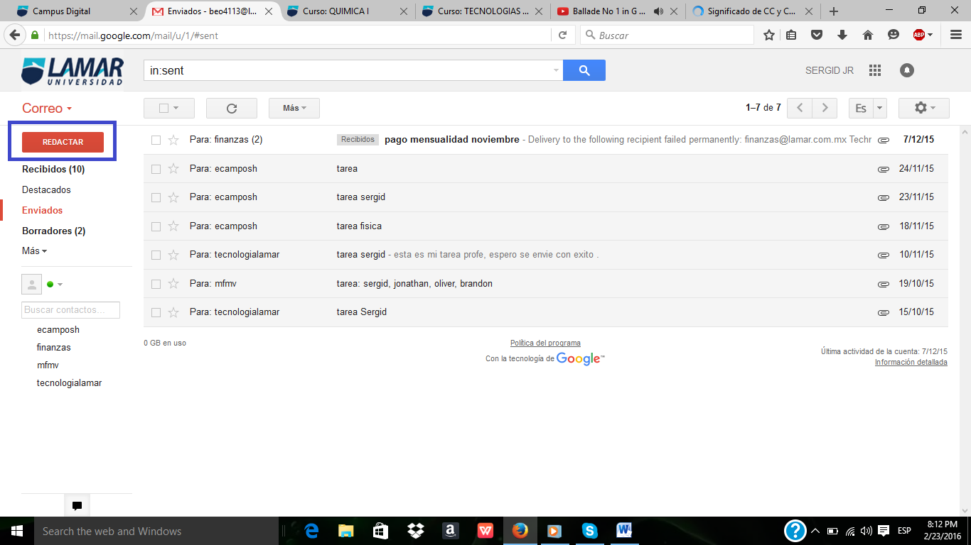
En este caso poner de ejemplo a Gmail, al estar en el menú veras una parte que dice redactar (la que está marcada con el cuadro azul)
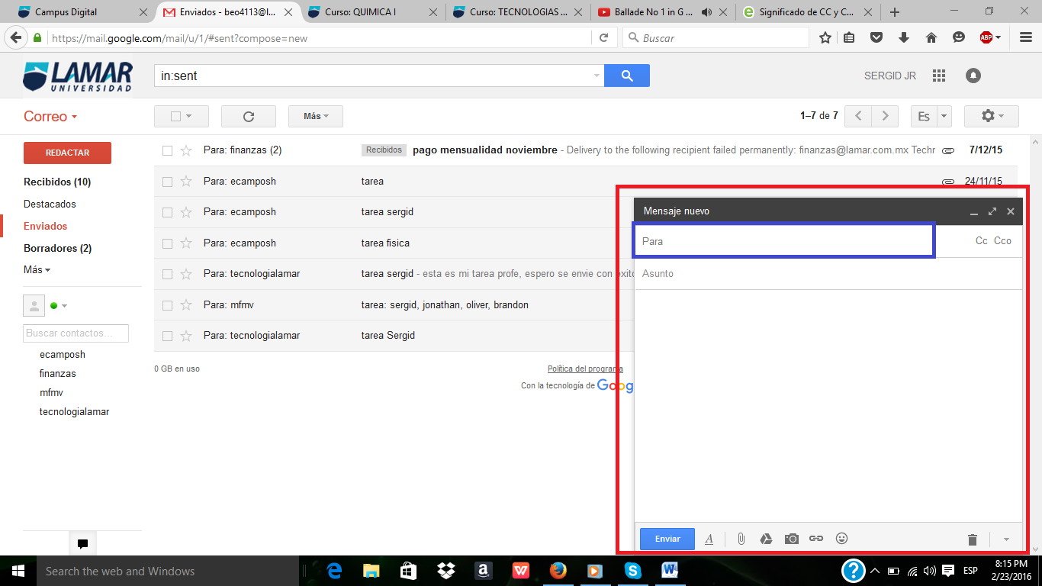
A continuación te aparecerá una ventana como la que esta marcada en rojo, en la parte que dice “para” vas a agregar los nombres de las personas a las que deseas enviarles el mensaje.

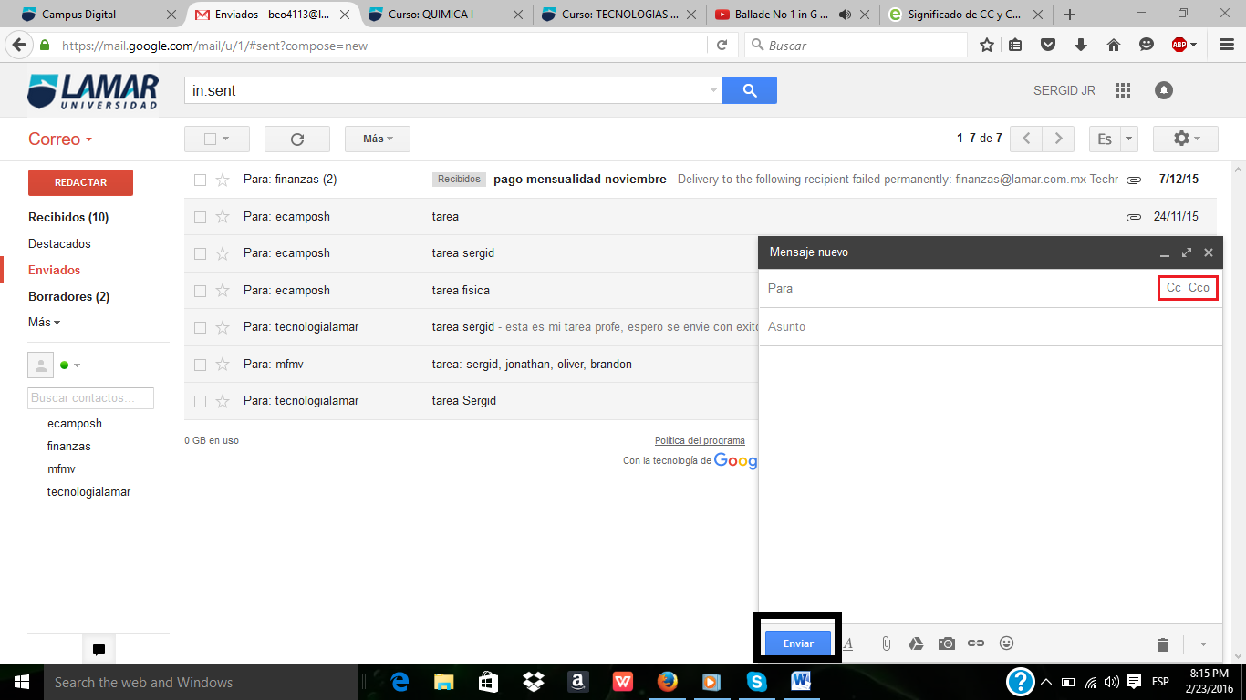
Por ultimo paso después de a ver agregado a las personas puedes elegir a quien agregas en CCO que es cuando nadie mas se entera de que le enviaste el correo a esa persona osea en privado y el CC es cuando la persona ve a quien mas le enviaste el correo.

Actividad 4 mensajes con prioridad
Los mensajes con prioridad tal como dice su nombre son aquellos que les puedes dar la importancia según sea el caso como por ejemplo baja, media (normal) y alta.
Esto no quiere decir que el mensaje ira mas rápido solo que le aparecerá con marca especial al que lo recibe.
En nuestro caso usaremos a Outlook por ser el mas común
Pasos:
1 abrir Outlook en menú principal
2 dar en redactar mensaje
3 una vez redactando el mensaje dar click en donde dice opciones
4 selecciona la prioridad
5 y enviar
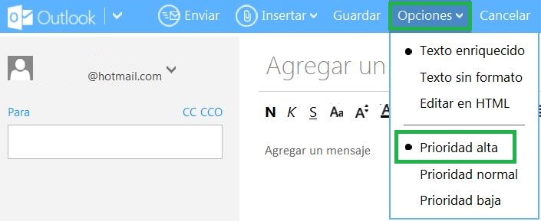

Conclusión
En todo este parcial hemos visto varias cosas entre ellas relacionadas al correo por lo cual debemos de saber hacer ya una lista de correo sin problema y darle prioridad a los mensajes también distinguir entre los diferentes tipos de gestores de correo.

